Книгу «Что придумал Маяковский?» можно забронировать в библиотеке №256
19.06.2025
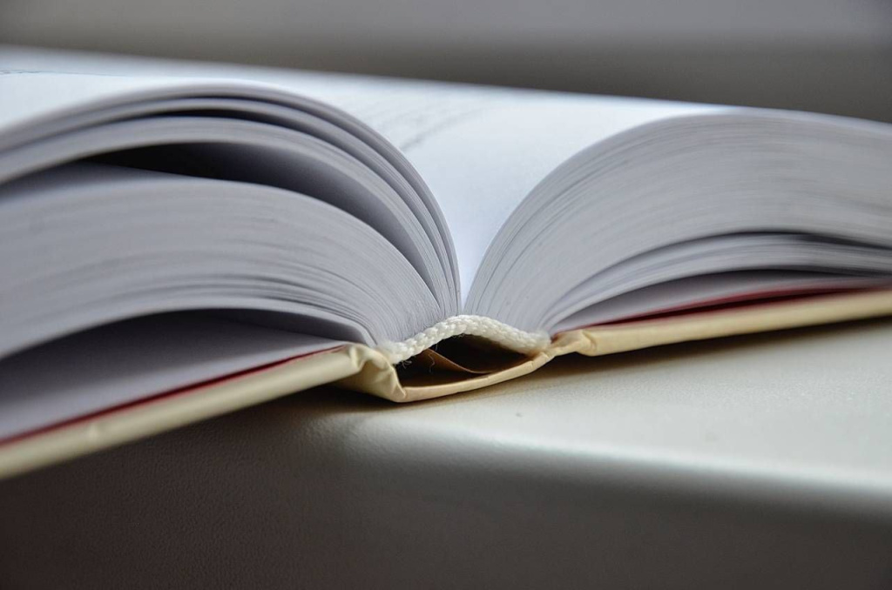

19.06.2025

Автор книги «Что придумал Маяковский?» подробно описала жизнь Владимира Маяковского, который был не только поэтом, но и художником. Эту книгу можно приобрести в библиотеке №256 во Внуково.

Лариса Алексеева, автор этой книги, и художник Ольга Золотухина тщательно изучили документы, подобрали фотоматериалы и документы, отражающие биографию и творчество поэта.

Владимир Маяковский занимался не только поэзией, но и писал статьи для газет, выпускал журнал и ставил спектакли по своим пьесам, рассказали на официальной странице библиотеки в социальных сетях. Поэт мечтал о новом искусстве.

В этой книге читателей ждет описание жизни и судьба поэта XX века, а также то, как Владимир Маяковский пережил все сложности и противоречия переломной эпохи.

В следующих библиотеках можно приобрести эту книгу: №256, 258, 261, 262 и 265. Рекомендуемый возраст для прочтения 12+.

Фото: Анна Быкова, «Вечерняя Москва»

Адрес страницы: http://vnukovo.mos.ru/presscenter/news/detail/13046066.html
Управа района Внуково города Москвы

